VENDIM

Nr. 95/2016

PËR MIRATIMIN E STRUKTURËS, ORGANIKËS DHE KLASIFIKIMIN E PAGAVE TË AUTORITETIT PËR INFORMIMIN MBI DOKUMENTET E ISH-SIGURIMIT TË SHTETIT

Në mbështetje të nenit 78, të Kushtetutës, dhe në zbatim të neneve 9, pika 2, dhe 10, pika 1, të ligjit nr. 9584, datë 17.7.2006, “Për pagat, shpërblimet dhe strukturat e institucioneve të pavarura kushtetuese dhe të institucioneve të tjera të pavarura, të krijuara me ligj”, të ndryshuar, si dhe të nenit 12, pika 6, të ligjit nr. 45/2015 “Për të drejtën e informimit për dokumentet e ish-Sigurimit të Shtetit të Republikës Popullore Socialiste të Shqipërisë”,

KUVENDI
I REPUBLIKËS SË SHQIPËRISË

VENDOSI:

I. Miratohet struktura, organika dhe klasifikimi i pagave të Autoritetit për Informimin mbi Dokumentet e ish-Sigurimit të Shtetit.
II. Struktura e Autoritetit është sipas lidhjes nr. 1, bashkëlidhur këtij vendimi.
III. Organika e Autoritetit është sipas lidhjes nr. 2, bashkëlidhur këtij vendimi.
IV. Ky vendim hyn në fuqi menjëherë.

KRYETARI
Ilir Meta

Miratuar në datën 22.12.2016

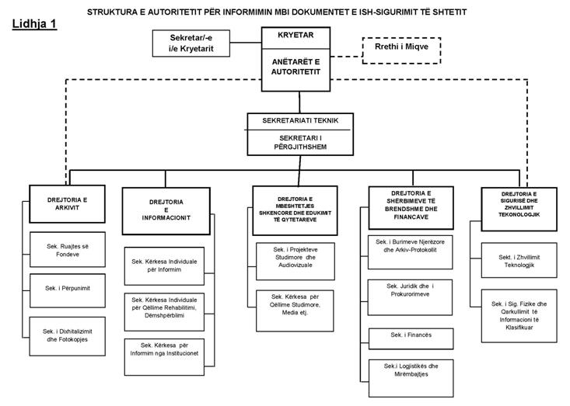

Lidhja nr. 2

ORGANIKA E AUTORITETIT PËR INFORMIM MBI DOKUMENTET
E ISH-SIGURIMIT TË SHTETIT

